**PROGRAMACIÓN ORIENTADA A OBJETOS 2023-2**

**Ejecutar Python Arcade en REPLIT**

1. Como primer paso dirigirse al buscador de preferencia y buscar ‘Replit’

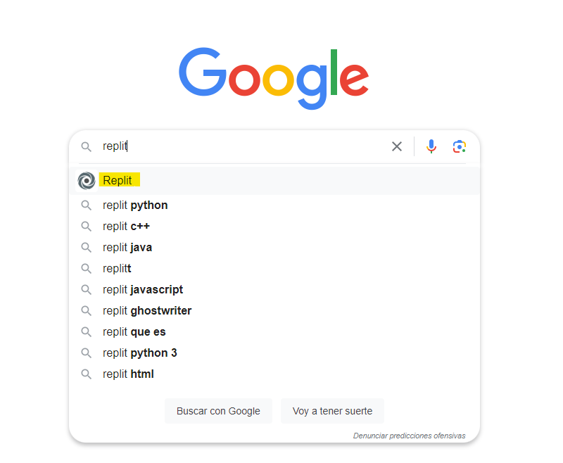

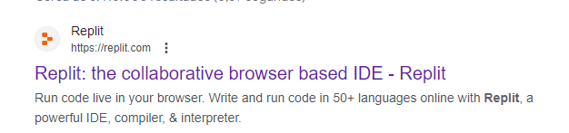

De manera análoga ingresar directamente al link <https://replit.com/>

1. Una vez dentro de la página, hacer clic en la opción ‘***Start creating***’

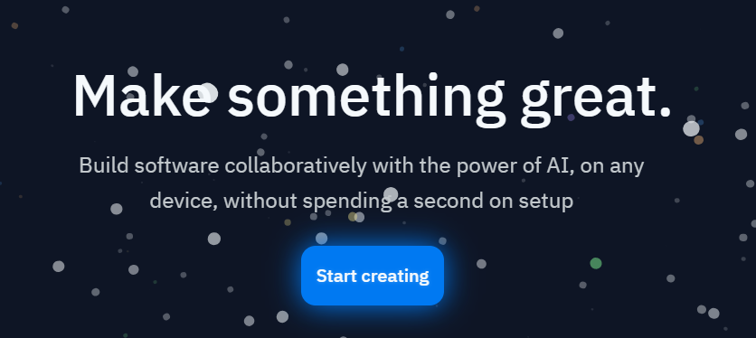

Por medio de esta opción el sistema redireccionará a la creación de cuenta o ingreso (login).

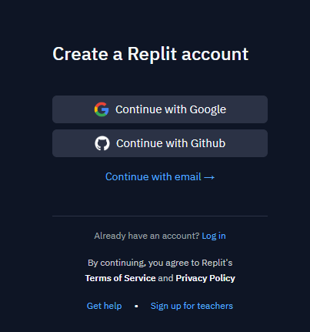

En caso de no contar con una cuenta creada, realizar el registro bajo la opción de preferencia.

1. De manera que se pueda ejecutar Python Arcade en replit es necesario aplicar ciertas configuraciones sobre el proyecto.
   1. Para realizar la configuración a partir de plantilla remitirse al **paso 4**.
   2. Para realizar configuración desde cero remitirse al **paso 5**.
2. Dirigirse al enlace: <https://replit.com/@Manuel-Aleja151/RoughRightMass>

Una vez allí aplicar un ‘Fork’ sobre la plantilla de ejemplo

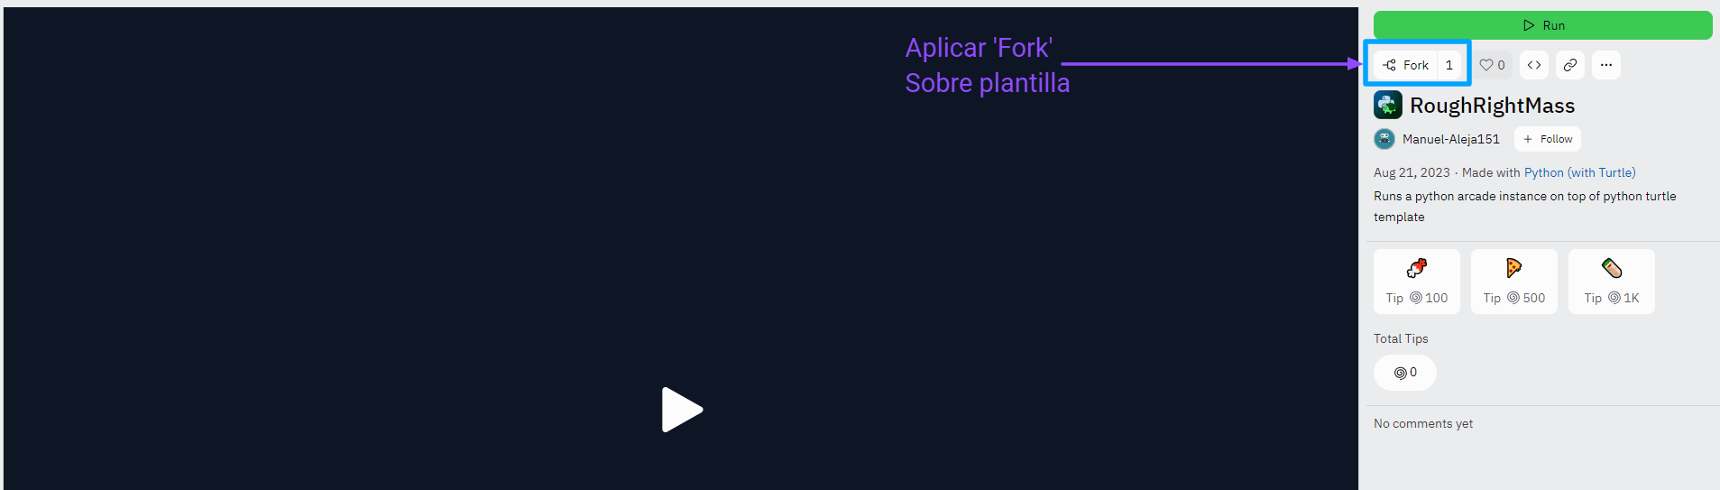

Este proceso realizará una copia del proyecto base sobre la cuenta personal de replit.

Una vez realizado este proceso, saltar directamente al **paso 6.**

1. Una vez registrado y sobre la página principal de Replit:
   1. Dar clic en la opción ‘***Create Repl***’

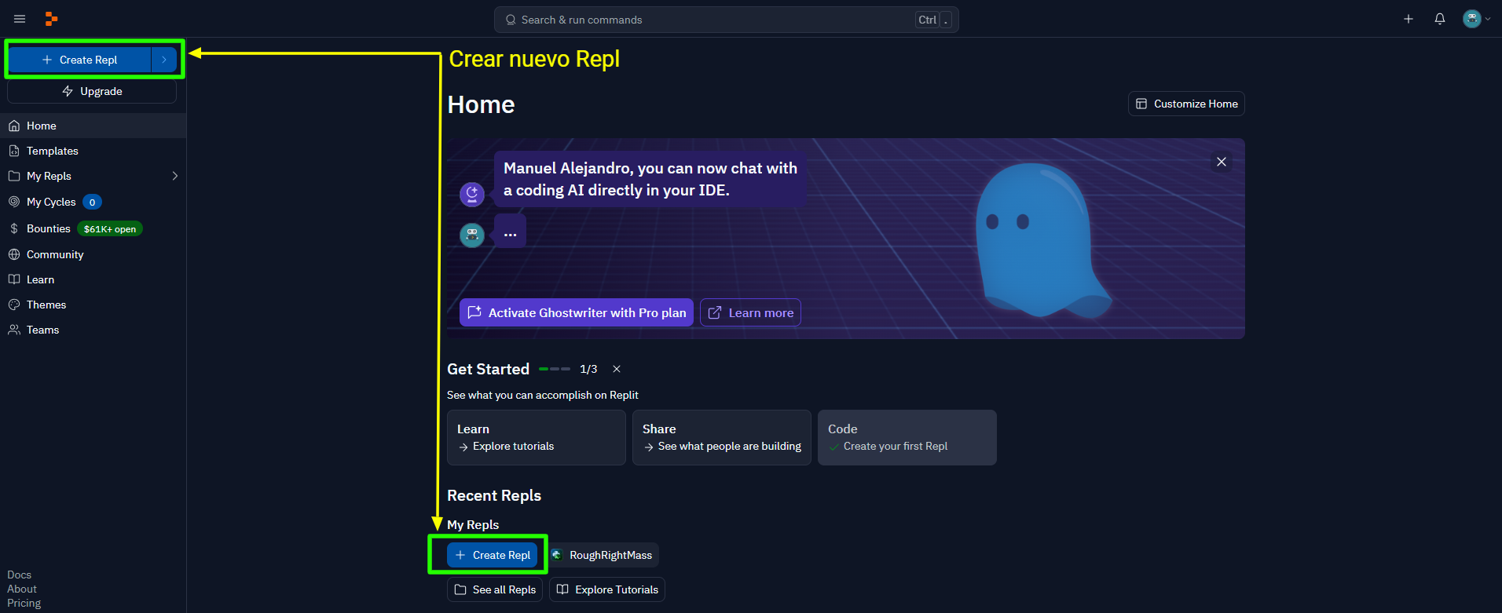

* 1. Se desplegará la siguiente ventana emergente

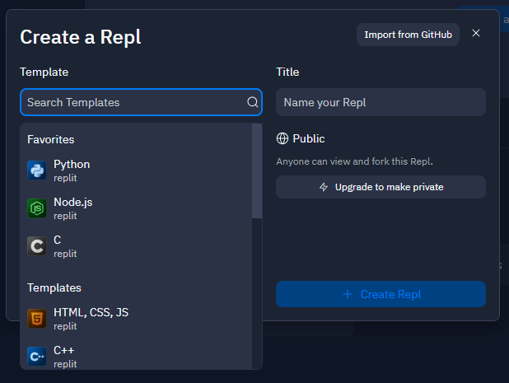

* 1. En la opción ‘***Search Templates***’ digitar ‘***Python***’ y de las opciones desplegadas, seleccionar ‘***Python (with Turtle)***’

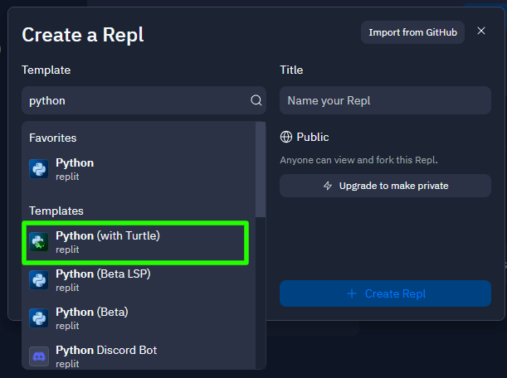

* 1. Una vez seleccionado, puede modificar el nombre del proyecto si lo desea y a continuación dar click en el botón ‘***Create Repl***’

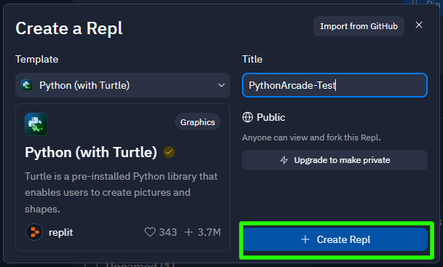

* 1. Creado el nuevo proyecto, replit cargará una interfaz como la siguiente.

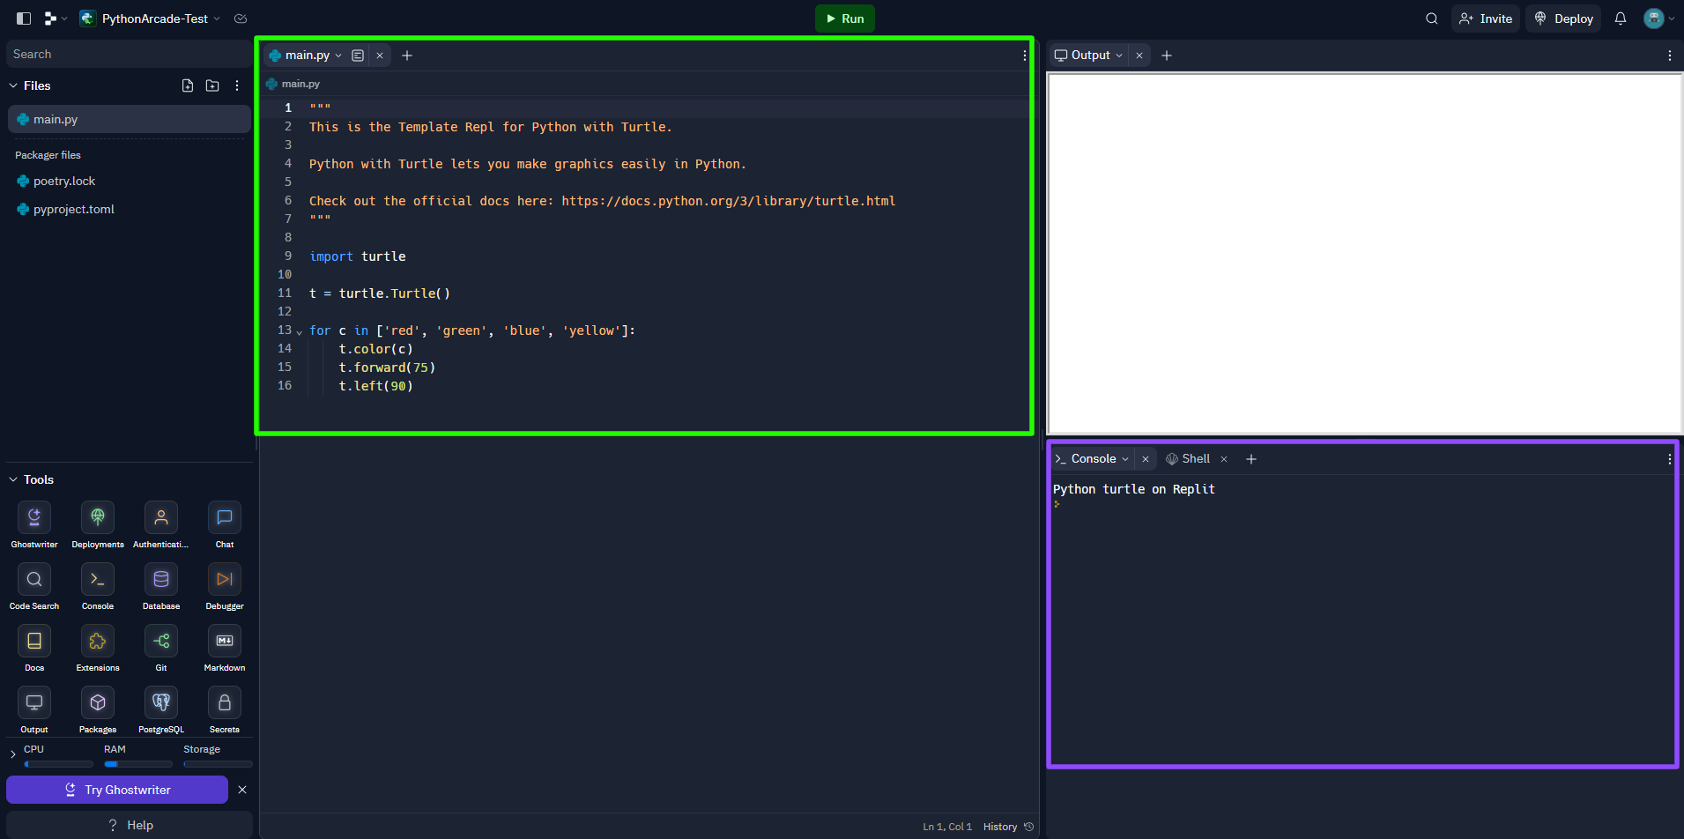

* 1. Una vez aquí y en primaria instancia bajo la sección ‘***Console - Shell***’ demarcadas con morado en el ejemplo, seleccionar ‘***Shell***’ y en esa consola digitar ‘***vim replit.nix***’ y dar enter

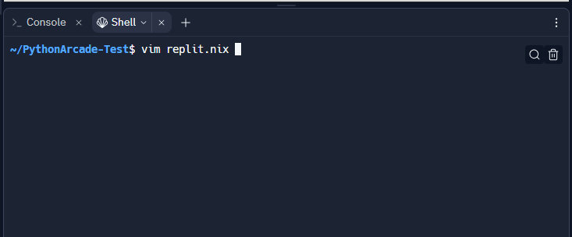

* 1. En la mayoría de los casos, Replit ofrecerá más de una opción para el comando dado, por lo que por medio de las flechas elegir ‘***vim.out***’ y dar enter

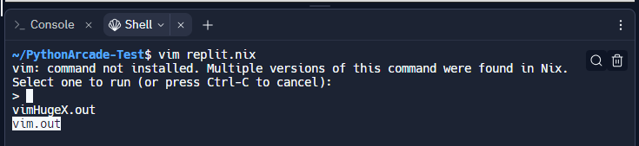

Luego de unos segundos, la consola presentará el contenido del archivo ‘***replit.nix***’

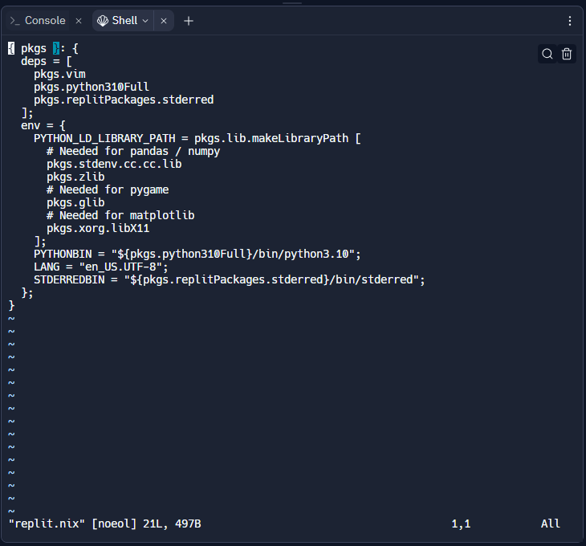

* 1. Para poder acceder y editar el contenido presionar la tecla ‘***i***’, esto permitirá desplazarse por el archivo por medio de las flechas del teclado. Por medio de las teclas ubicarse al final de la línea presentada a continuación y dar enter

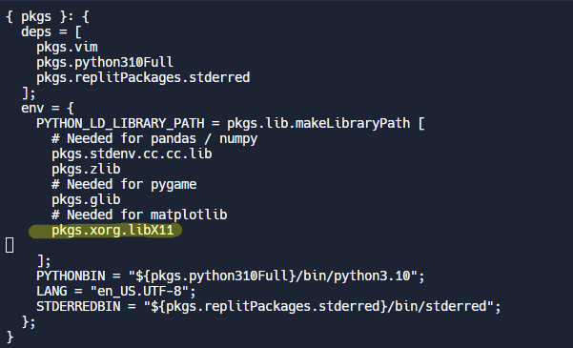

* 1. En la nueva línea producida por el enter digitar ‘***pkgs.freetype***’, tal y como se muestra en la imagen a continuación

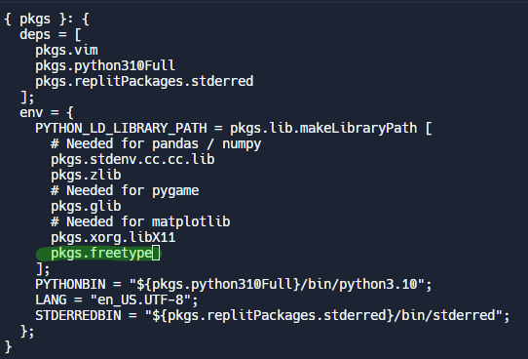

* 1. Una vez realizada esta edición presionar la tecla escape ‘***Esc***’, con esto el sistema cerrará la edición del contenido. Paso siguiente digitar, ‘***:x***’, esto podrá ser evidenciado en la parte inferior izquierda de la consola, tal y como se muestra a continuación

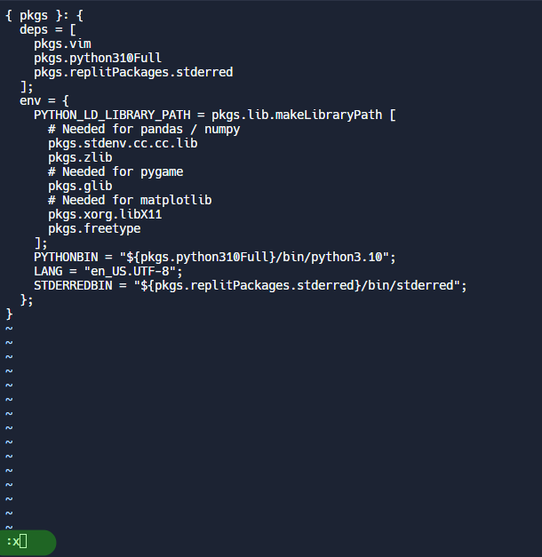

Paso siguiente dar enter.

* 1. Una vez aplicada la configuración y en la sección de edición presentada en verde en el paso 5.5. de esta guía, reemplazar el código por el presentado a continuación:

**import** **arcade**

*# Set constants for the screen size*

SCREEN_WIDTH = 600

SCREEN_HEIGHT = 600

SCREEN_TITLE = "Happy Face Example"

*# Open the window. Set the window title and dimensions*

arcade.open_window(SCREEN_WIDTH, SCREEN_HEIGHT, SCREEN_TITLE)

*# Set the background color*

arcade.set_background_color(arcade.color.WHITE)

*# Clear screen and start render process*

arcade.start_render()

*# --- Drawing Commands Will Go Here ---*

*# Draw the face*

x = 300

y = 300

radius = 200

arcade.draw_circle_filled(x, y, radius, arcade.color.YELLOW)

*# Draw the right eye*

x = 370

y = 350

radius = 20

arcade.draw_circle_filled(x, y, radius, arcade.color.BLACK)

*# Draw the left eye*

x = 230

y = 350

radius = 20

arcade.draw_circle_filled(x, y, radius, arcade.color.BLACK)

*# Draw the smile*

x = 300

y = 280

width = 120

height = 100

start_angle = 190

end_angle = 350

arcade.draw_arc_outline(x, y, width, height, arcade.color.BLACK,

start_angle, end_angle, 10)

*# Finish drawing and display the result*

arcade.finish_render()

*# Keep the window open until the user hits the 'close' button*

arcade.run()



1. Una vez con el ambiente configurado y el código de ejemplo en su lugar, presionar las teclas ‘***Ctrl+Enter***’ o dar click en la opción ‘***Run***’ tal y como se presenta a continuación

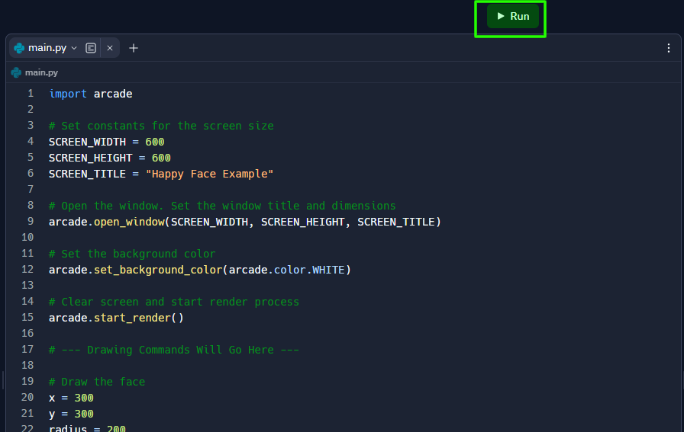

1. De ser la primera ejecución el sistema tomará unos minutos para realizar la instalación de las dependencias necesarias, podrá realizar seguimiento del progreso en la sección ‘***Console***’

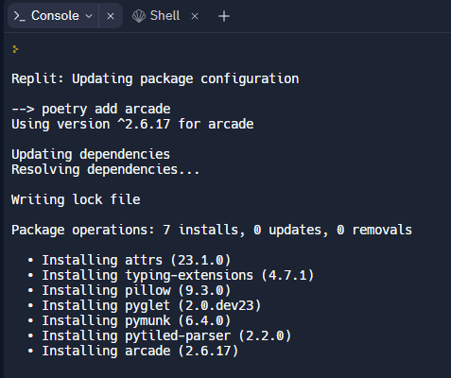

1. Una vez todo esté completado, se verá en la sección de output el resultado del código de ejemplo

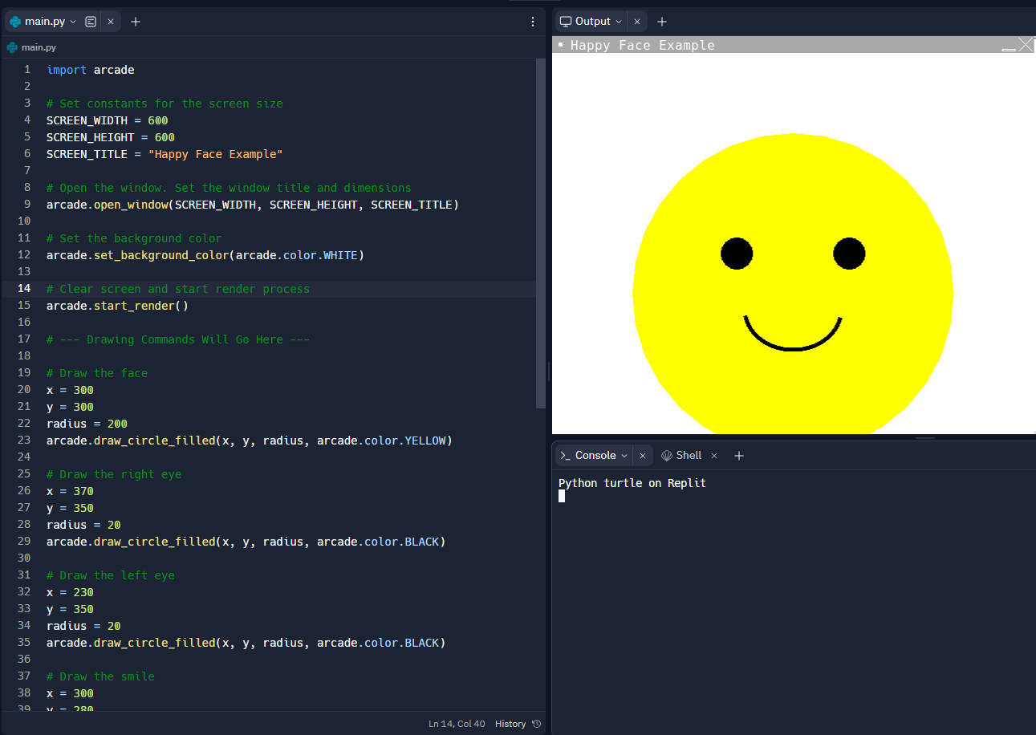

1. Editar el código para implementar tus juegos por medio de replit.